УТВЕРЖДЕНО
приказом Генерального директора
ТОО «Самрук-Казына Контракт»
от 21.07.2021 года №119-B

РУКОВОДСТВО ПОЛЬЗОВАТЕЛЯ
Размещение заявки на участие в Открытом тендере/ Открытом тендере на понижение
Содержание
Подача замечаний/предложений по ОТ и ОТП 3
Подача заявки на участие в открытом тендере/открытом тендере на понижение 9
Отзыв и повторное размещение заявки 21
Дополнение заявки после предварительного рассмотрения 23
Внесение изменения в поданную заявку 25
Подача ценового предложения в торгах 27

Подача замечаний/предложений по ОТ и ОТП
Подача замечания/предложения к Открытому тендеру и открытому тендеру на понижение состоит из следующих этапов:
- Поиск опубликованных закупок/лотов
- Подача замечания/предложения

Перейдите по ссылке http://zakup.sk.kz/ для входа в информационную систему электронных закупок (далее по тексту - Система).
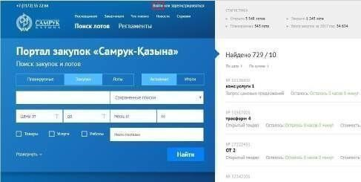
Выберите сертификат для авторизации и введите пароль от сертификата.
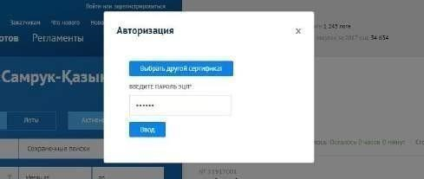

Введите пароль, а также, если вы зарегистрированы в нескольких компаниях – выберите соответствующую компанию, под которой вам необходимо работать в системе, и нажмите «Войти».
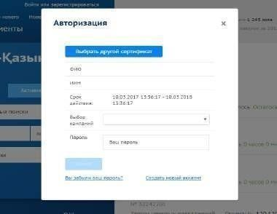

Если вам необходимо осуществить поиск по закупкам, на главной странице Системы перейдите в раздел «Закупки», далее в правой части экрана отобразится список опубликованных закупок. При необходимости осуществления поиска по лотам, перейдите в раздел «Лоты» и в правой части экрана отобразится список опубликованных лотов. Для уточнения данных поиска, вы можете воспользоваться развернутым фильтром поиска:
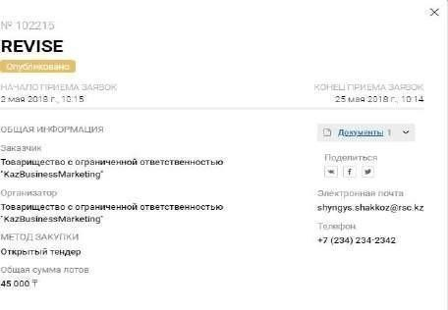
Для того, чтобы участвовать в предварительном обсуждении по закупке, нажмите на кнопку
Подать замечание в нижней части просмотра закупки
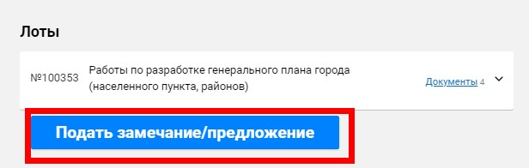
Откроется страница обсуждения тендерной документации, где во вкладке Общие условия отобразятся общие сведения по закупке:
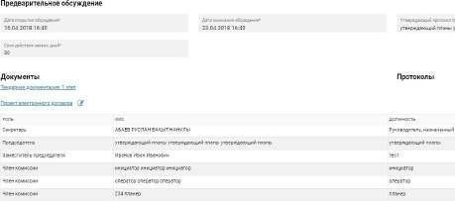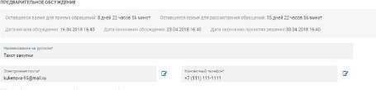

Сроки

предварительного

обсуждения,

тендерная

документация,

проект

электронного

договора,

а

также

члены

комиссии:

Имеется возможность создать замечание/предложение к информации, указанной во кладке Общие условия, а также к информации, указанной в форме Требования к лоту:
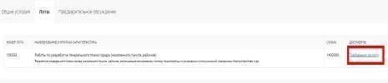

Для того, чтобы создать замечание/предложение необходимо нажать на пиктограмму
возле
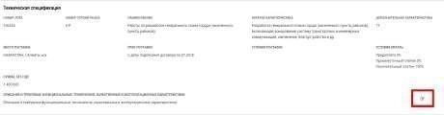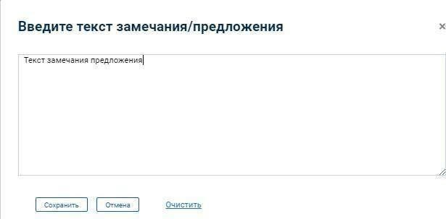
соответствующего

условия/требования

закупки:

При

нажатии

на

пиктограмму

откроется

модальное

окно,

в

котором

необ
х
одимо

ввести

текст

замечания/предложения:

После

со
х
ранения

замечания/предложения

пиктограмма

отобразится зеленым цветом, что
означает успешное сохранение замечания/предложения.
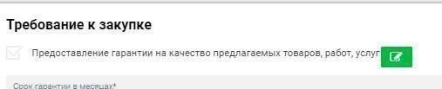

Все замечания и предложения, которые были сохранены, будут отражены во вкладке «Предварительное обсуждение».
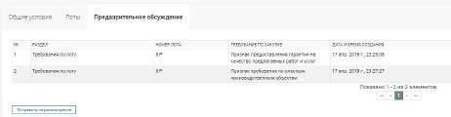

В случае, если требуется изменить уже сохраненный текст замечания или предложения, необходимо нажать на «Действия» - «Редактировать». Также имеется возможность удалить текст замечания/предложения с помощью «Действия» - «Удалить».
При нажатии на «Редактировать» откроется диалоговое окно, в котором будет указан сохраненный текст замечания, далее необходимо отредактировать текст и нажать на «Сохранить».
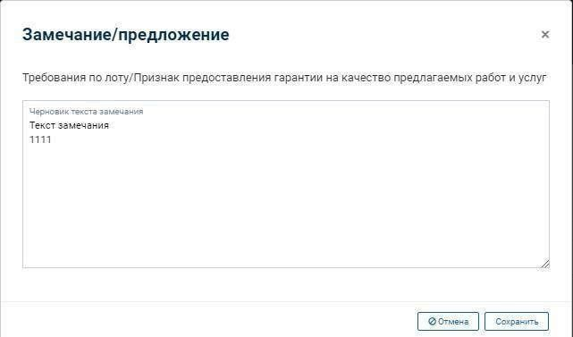

При нажатии на «Удалить» Система попросит подтверждения действия удаления:
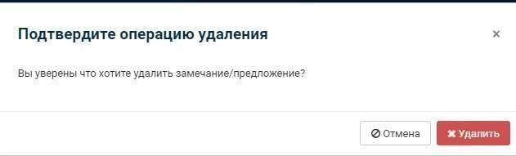

Для отправки введенных замечаний/предложений необходимо нажать на кнопку «Отправить на рассмотрение»:
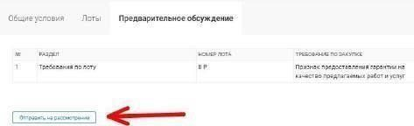
О том, что замечания/предложения были отправлены на рассмотрение, Система отобразит зеленый индикатор в правом верхнем углу:
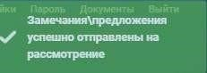

По истечении даты окончания приема замечаний в предварительном обсуждении (5 рабочих дней), Поставщику, который участвовал в обсуждении по закупке, придет уведомление о том, что был опубликован протокол предварительного обсуждения, перейдя по ссылке.

Подача заявки на участие в открытом тендере/открытом тендере на понижение

Для создания заявки на участие должны быть выполнены следующие условия:
- необходимо выполнить вход в систему;
- необходимо иметь роль в системе Участник закупок. (В случае отсутствия роли необходимо обратиться к Главному пользователю вашей компании); - закупка имеет статус «Опубликовано».
Далее, необходимо выполнить поиск в разделе Закупки или Лоты, перейти на форму интересующей закупки/лота и нажать на кнопку «Подать заявку»:
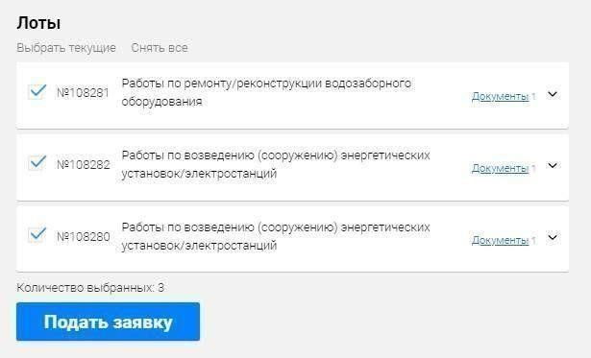
Если закупка с признаком «Среди ПКО-2», то при подачи заявки производится проверка на наличие в реестре КПП поставщика по соответствующей категории и соответствующим заказчиком, если отсутствует, то система отображать ошибку: "Вы не являетесь квалифицированным потенциальным поставщиком по данной категории".

Подача заявки на комплексную закупку с комплексным лотом.
Если закупка комплексная с комплексными лотами, то потенциальному поставщику необходимо участвовать во всех лотах комплексного лота без права выбора, но при этом за потенциальным поставщиком остается право выбора комплексного лота, в которых он желает участвовать.
Таким образом, если выбранный постащиком лот находится в составе комплекса, то система автоматически отметить все лоты этого комплекса.
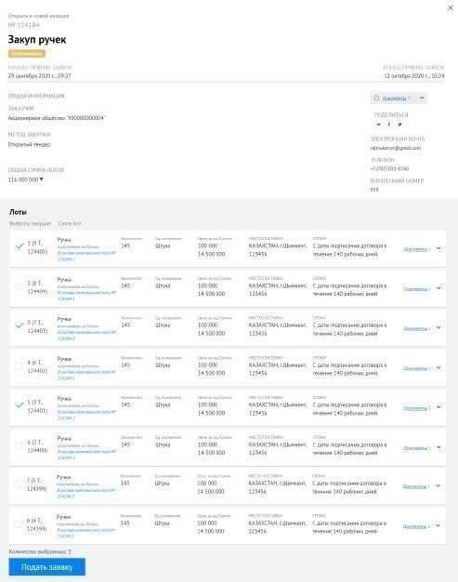

На форме создания заявки, в случае участия в закупке от имени консорциума, необходимо отметить соответствующий признак, также загрузить документ со сведениями о консорциуме:

Далее необходимо добавить членов консорциума с помощью кнопки , после чего на экране отобразится модальное окно для поиска компании-члена консорциума среди зарегистрированных компаний в Системе. Для осуществления поиска необходимо ввести ИИН либо БИН компании и нажать кнопку поиска:
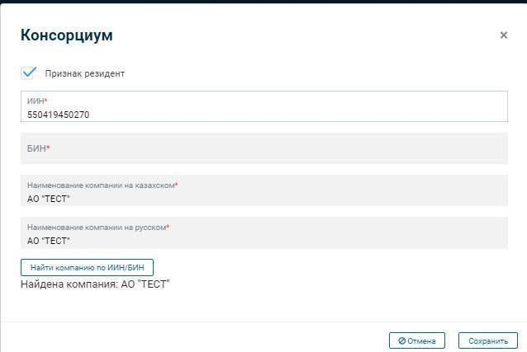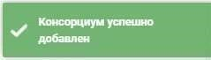

После

нажатия

на

кнопку

«Со
х
ранить», всплывет

.

Важно!
Если закупка с признаком «Среди ПКО-2», то при добавлении члена консорциума производится проверка на наличие в реестре КПП всех компаний с консорциума, если отсутствует в перечне хотя бы 1 компания, то система отображать ошибку: "{Наименование компании} не является квалифицированным поставщиком по данному коду ТРУ".

Обязательными документами для прикрепления являются:

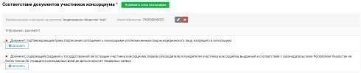
После загрузки всех необходимых документов по консорциуму, следует сохранить уже заполненные поля кнопкой.
В разделе «Общие требования» необходимо подтвердить актуальность документов, прикрепленных в регистрационных данных вашей компании:

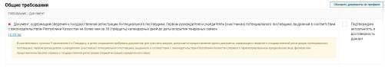
В случае, если документы не актуальны, необходимо прикрепить в регистрационных данных компании актуальные документы, далее перейти в форму заявки и нажать на кнопку «Обновить документы из профиля».
В случае, если Заказчик при создании закупки указал иностранные валюты, то при подаче проекта заявки на участие в закупке у Поставщика-нерезидента имеется возможность выбора валюты.
В разделе «Лоты» по каждому лоту, необходимо заполнить форму «Требования и критерии»:

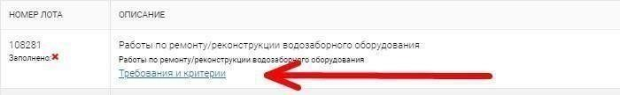

При переходе по ссылке «Требования и критерии» отобразиться форма, где можно ознакомиться с документацией (техническая спецификация, приложения к технической спецификации, проектно- сметная документация) и требованиями заказчика по лоту.
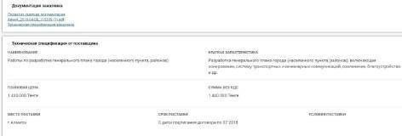

Если Заказчик указал в закупке требование по технической спецификации, то отобразится обязательное для заполнения поле «Описание и предлагаемые функциональные, качественные и эксплутационные характеристики»:
Введенная в данном поле информация отобразиться в выходной форме электронной Технической спецификации.
При этом имеется возможность отметить флаг «Согласен с ТС Заказчика», при установке которого выполнится копирование описания технической спецификации и файлов, приложенных к технической спецификации Заказчика, без возможности редактирования:
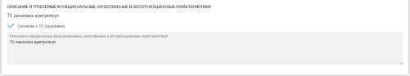
Далее, необходимо указать цену за единицу без НДС в тенге для товара, либо сумму без НДС в тенге для работ/услуг. В случае, если Заказчик указал иностранную валюту, при заполнении цены Поставщик указывает цену в валюте, определенной Заказчиком, после заполнения Система пересчитает сумму в Тенге.
В случае если заявка подается на комплексную закупку с комплексными лотами с признаком «Единая цена/сумма», то цена, указанная поставщиком в одном лоте будет проставлена всем лотам комплексного лота.
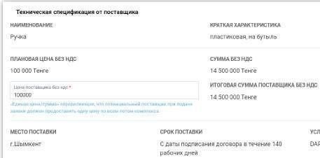
После чего, отображается функция «Хочу предложить альтернативную цену», которая доступна только в Открытом тендере. Для предоставления альтернативных условий Поставщику необходимо отметить «Хочу предложить альтернативную цену»:

В Открытом тендере для товара, итоговая сумма без НДС не должна быть меньше чем 80 процентов суммы, предусмотренной для закупки в плане закупок без учета НДС.
В случае если альтернативная цена подается на комплексную закупку с комплексными лотами с признаком «Единая цена/сумма», то альтернативная цена, указанная поставщиком в одном лоте будет проставлена всем лотам комплексного лота.
В разделе «Обеспечение заявки» необходимо добавить электронную банковскую гарантию, нажав кнопку «Добавить ЭБГ» (если в системе имеется утвержденная банковская гарантия по данному лоту) или прикрепить подтверждающий документ, который должен соответствовать одному из видов обеспечения заявки, указанных в поле «Возможные виды обеспечения заявки»:
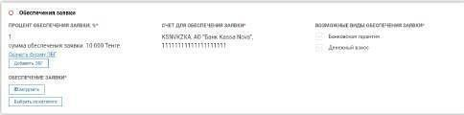
Примечание: раздел для заполнения обеспечения заявки будет отсутствовать, т.е. система не будет запрашивать предоставления обеспечения заявки если на момент подачи заявки имеется один из случаев:
Потенциальный поставщик состоит в перечне ОИН (организаций-инвалидов Фонда), за исключением случая, если данный потенциальный поставщик отметит признак участие в закупке в качестве консорциума.
Потенциальный поставщик является организацией ОВФ (организацией внутри Фонда), за исключением случая, если данный потенциальный поставщик отметит признак участие в закупке в качестве консорциума.
Потенциальный поставщик состоит перечне КПП, при этом участвует в закупке по тем ТРУ и заказчику, по которым включен в перечень КПП и закупка была опубликована с признаком ПКО-
2.
В случае, если Заказчик установил в закупке требование «Предоставление лицензии на выполнение предлагаемых товаров, работ и услуг», то оно будет отображено в заявке для заполнения и соответственно поставщику необходимо прикрепить подтверждающий документ:

Если Заказчик установил требование «Предоставление потенциальными поставщиками образцов закупаемых товаров» (в лотах с видом предмета закупки «Товар» и при условии нахождения кода ЕНС ТРУ по лоту в Перечне товаров, при закупках которых допускается требование образцов), то отобразится описание требования к предоставлению образцов, при этом образцы предоставляются поставщиком вне системы.
Важно! С 01.08.2022 года требование: «Предоставление потенциальными поставщиками образцов закупаемых товаров» становится доступным для заполнения в закупках ПКО-2.
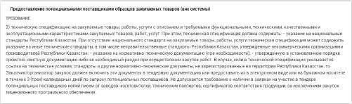
В случае, если Заказчик установил в закупке требование «Требования к специалистам поставщика имеются», необходимо заполнить раздел со специалистами и прикрепить необходимые
подтверждающие

документы:

В блоке «Субподряд», если видом предмета закупки является работа или услуга, то есть возможность указания субподрядчиков, либо при отсутствии указать обратное:
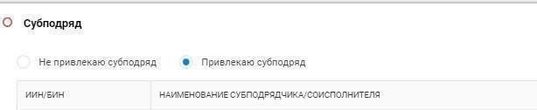

Кнопкой

добавится таблица для заполнения данны
х

о субподрядчике
–

ИИН или БИН,

Наименования субподрядчика, Вид передаваемых услуг, а также Объем субподряда, где будет прописан предельный объем субподряда в процентах:
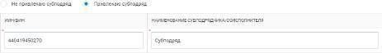

В технических стандартах и нормативно-технических документах, в случае если Заказчик заполнил данные разделы, Поставщик подтверждает свое соответствие стандартам и нормативно- техническим документам:
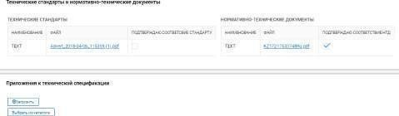
В случае, если Заказчик установил в закупке требование «Требования по опасным производственным объектам», то оно будет отображено в заявке для заполнения и соответственно поставщику необходимо прикрепить подтверждающий документ.
В случае, если закупка опубликована с признаком «В рамках контракта на недропользование» и вид предмета закупки равен «Работа», то в заявке будет требование "Предоставление гарантийного обязательства по приобретению отечественных товаров, необходимых для выполнения работ, в случае, если такие товары производятся на территории РК", которое необходимо подтвердить, прикрепив соответствующий документ.
Если предметом закупки в лоте является товар и Заказчик установил в закупке требование «Предоставление данных по марке/модели и производителю товара», то необходимо будет заполнить соответствующий раздел:
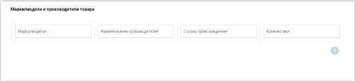
В разделе «Марки/модели и производители товара» необходимо указать с помощью кнопки «+» марку/модель товара, наименование производителя, страну происхождения и кол-во.
Примечание: В случае, если Заказчик не указал необходимость предоставления сведений по марке/модели и производителе товаров, то блок «Марки/модели и производители товара» не будет отображаться для заполнения.
Если Заказчиком установлено «Требование о наличии у потенциального поставщика оборудования, техники, зданий (сооружений), помещений с предоставлением подтверждающих документов документация» (в лотах с видом предмета закупки «Работа» или «Услуга»), то необходимо будет прикрепить подтверждающие документы по данному требованию:
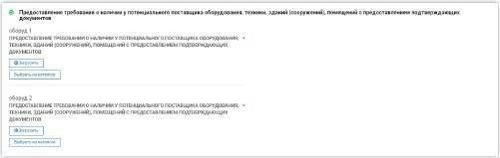
В случае установления Заказчиком требования «Обязательные требования, предусмотренные законодательством Республики Казахстан» (в лотах с видом предмета закупки «Товар», «Работа» или «Услуга»), необходимо будет прикрепить подтверждающие документы по данному требованию:
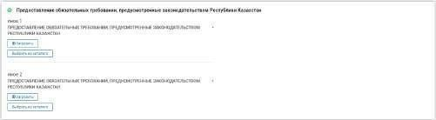
В случае, если Заказчик установил опцию «Информация об уровне ответственности объектов строительства, который определяется в соответствии с законодательством Республики Казахстан» (в лотах с видом предмета закупки «Работа»), то отобразится соответствующая информация, введенная Заказчиком, необходимо будет с ней ознакомиться:
В случае если сумма лота не превышает 500 миллионов тенге без учета НДС, то на форме заявки лота появляется требование «Гарантийное письмо о сохранении имеющихся рабочих мест, занятых гражданами РК, на территории РК». Требование является обязательным.
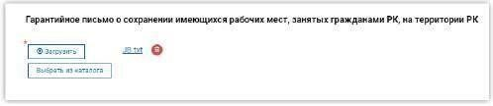
После загрузки обязательного документа в разделе «Критерии оценки» появиться соответствующий критерий «Сохранение имеющихся рабочих мест, занятых граждан Республики
Казахстан, на территории Республики Казахстан» с автозаполненным значением в поле
«Заявлено», предоставляющий условное снижение цены на 5%.

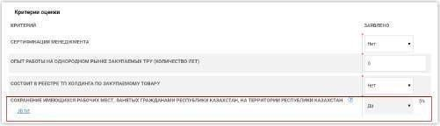
В случае если сумма лота превышает 500 миллионов тенге без учета НДС, то на форме заявки лота появляется требование «Гарантийное письмо о сохранении действующих и создании новых рабочих мест для граждан Республики Казахстан на территории Республики Казахстан».
Требование является обязательным.
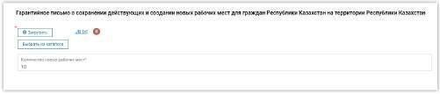
После загрузки обязательного документа в разделе «Критерии оценки» появиться соответствующий критерий «Сохранение действующих и создании новых рабочих мест для граждан Республики Казахстан, на территории Республики Казахстан» с автозаполненным значением в поле «Заявлено», предоставляющий условное снижение цены на 3% за 5 рабочих мест, 0,4% за каждое последующее 1 рабочее место до 10 рабочих мест и 0,5% за каждое последующее 1 рабочее место, но не более 10%.
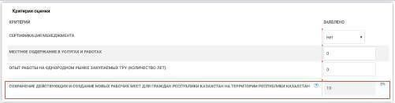
Важно! В связи с изменениями Порядка, требования «Гарантийное письмо о сохранении имеющихся рабочих мест, занятых гражданами РК, на территории РК», «Гарантийное письмо о сохранении действующих и создании новых рабочих мест для граждан Республики Казахстан на территории Республики Казахстан» и соответствующие критерии исключаются в закупках, опубликованных с 19 апреля 2021 года.
В поле «Документы о наличии опыта работы поставщика, применяемые при равенстве цен» необходимо указать опыт работы (количество лет) и загрузить подтверждающие документы при помощи кнопки «Загрузить». В случае отсутствия опыта работы, следует отметить чек-бокс «Без опыта работы». Данное поле необязательно к заполнению, однако в случае равенства цен, у поставщика с наибольшим подтвержденным опытом работы будет преимущество.
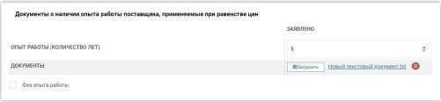
Важно! В связи с изменениями Порядка, данные документы по опыту работы будут учитываться для закупок ОТ/ОТП, созданных с 12 июля 2021 года.

После загрузки всех необходимых файлов и заполнения требований по лоту, Поставщик нажимает
на , после чего на странице заявки на участие отобразится кнопка для формирования документа
Необходимо нажать на .
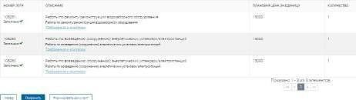

После нажатия на «Формировать документ» отобразиться сообщение «Идет процесс формирования документов». Для обновления результатов формирования документов необходимо нажать на кнопку «Обновить».
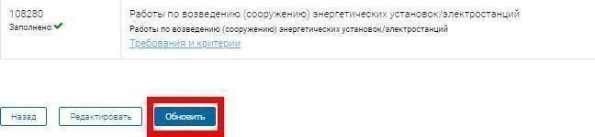
После нажатия на кнопку «Обновить», если процесс формирования документов завершился, отобразится сообщение:
После того, как документы сформировались, их необходимо подписать с помощью ЭЦП.

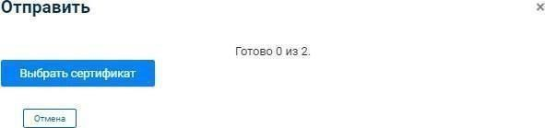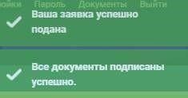
Выйдет

зеленое

сообщение

,

а

статус

заявки

на

участие

поменяется

на

«Подано».

Отзыв и повторное размещение заявки

Потенциальный поставщик вправе отозвать и повторно разместить заявку на участие в открытом тендере, аналогично остальным способам закупок.
Для отзыва заявки необходимо в разделе «Заявки – Список заявок» в строке с необходимой заявкой выбрать в действиях – Отозвать.
После чего отобразиться окно для подтверждения действия.

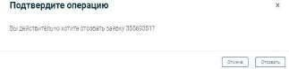
При подтверждении отзыв заявки осуществляется посредством подписания ЭЦП

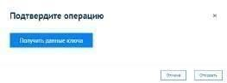
После чего заявке будет присвоен статус «Отозвано» в списке заявок.

Для повторной подачи заявки необходимо перейти на форму закупки или лота и повторить действия, приведенные в описании формирования и отправки заявки.

Дополнение заявки после предварительного рассмотрения

Поставщики, у которых были отклонены заявки по отдельным лотам либо по всей заявке, имеют возможность в течение 2 (двух) рабочих дней/5 (пяти) рабочих дней (в случае выявления несоответствий в представленных образцах товаров) довести до соответствия свои заявки после того, как было получено Уведомление о предварительном рассмотрении, в котором Поставщик может ознакомиться с выявленными несоответствиями.
Примечание: в случае, если по лоту было установлено требование «Предоставление потенциальными поставщиками образцов закупаемых товаров», при этом поставщик при предварительном рассмотрении был отклонен по данному требованию и Заказчиком был опубликован прием доведенных до соответствия заявок поставщиков, то предоставление доведенных до соответствия образцов происходит вне системы.
В случае отклонения по другим требованиям, для выполнения доведения заявки до соответствия в личном кабинете на странице заявок Поставщик находит закупку посредством поиска и нажимает на Действия – Довести до соответствия.
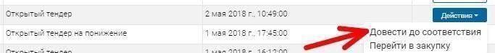
Система отобразит лоты, по которым Заказчик отклонил Поставщика, тем самым статус лота будет на дополнении заявки. На странице подачи заявки нужно зайти в требования и критерии по лоту:
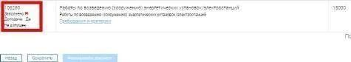

В требованиях по лоту будут активны те поля, по которым Заказчик отклонил заявку Поставщика на предварительном рассмотрении. Поставщик дополняет свою заявку, прикрепляя файлы либо внося текстовые изменения в зависимости от формата поля требования.
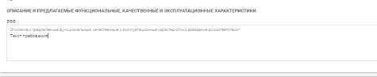
Примечание: на этапе доведения до соответствия заявки на участие имеется возможность внести изменения в данные о субподряде.
После доведения до соответствия Пользователь нажимает После сохранения требований по лоту нужно вернуться на страницу Заявки, где у лота отобразится зеленый индикатор заполнения, и появится кнопка «Формировать документ»:
.

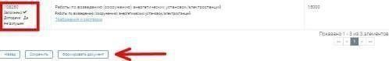После формирования документа Поставщик нажимает на ,

после чего система отобразит успешное формирование нового документа, доведенного до
соответствия: , станет доступна кнопка «Подписать документы», нужно подписать посредством ЭЦП:

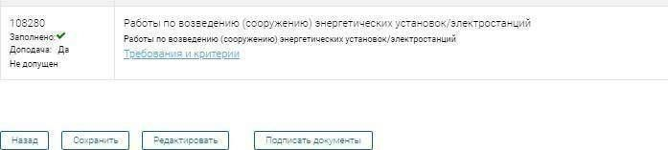

Выйдет зеленое сообщение ,
а статус заявки на участие поменяется на «Подано. Дополнение заявок».

Внесение изменения в поданную заявку.
Поставщик, подавший заявку на закупку, имеет возможность не только отозвать заявку, но и внести изменения. Внести изменения поставщик может в том случае если у закупки дата времени приема заявок не завершилось и статус закупки Опубликовано (приём заявок). Поставщик входит в личный кабинет в Заявки - Список заявок на рассмотрение слева нужно нажать на номер заявки.
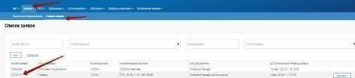
Далее откроется общие сведения заявки, где снизу нужно нажать на кнопку «Внесение изменения в заявку».
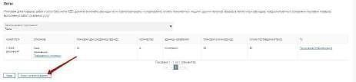

При нажатии на кнопку «Внесения изменения», вся информация, данные, файлы ранее заполненная поставщиком остается, и поставщику дается возможность редактировать данные заявки. При внесении изменении данных в заявке поставщиком в общих требованиях или в лотах, для отправки заявление, нужно нажать сохранить и формировать документ - обновить.
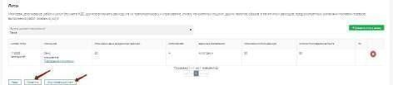
После формирования документа сверху сформируется Тендерная заявка и Ценовое предложение.

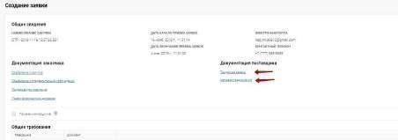

Далее, необходимо подписать заявку для отправки.
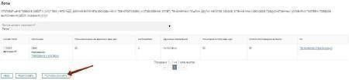
После нажатия на кнопку «Подписать документы» система потребуют подтверждения действия.
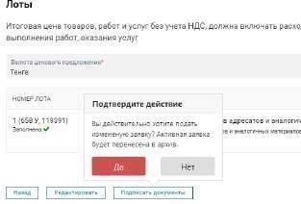
После подписания заявки, в списке заявок статус станет Подано. Обратите внимание, что после внесения изменения заявки и отправки номер заявки станет новым, а старая заявка со старым номером уйдет в архив.

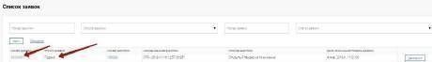
Также аналогичная операция внесения изменения в заявку есть и при доведении заявок до соответствия. То есть, если поставщик довел свою заявку до соответствия и обнаружил ошибки, он также может внести изменения в свою заявку при условии, что окончание приема заявок до соответствия не завершена.

Подача ценового предложения в торгах

Подача ценового предложения в закупках открытого тендера с торгами на понижение могут участвовать только те потенциальные поставщики, которые были допущены к ним. Ознакомиться со списком вы можете через протокол допуска, отображенный на форме просмотра закупки в разделе Протоколы.
Если вы допущены к торгам на понижение, а также наступило время начала торгов, необходимо перейти к торгам. При этом для корректного отображения таймера времени на торгах, на Вашем персональном компьютере нужно проверить часовой пояс и время, настроив согласно Вашей области, городу и т.д.
Также нужно пройти в «панель управления» – «Дата и время» и во вкладке «Время по интернету» изменить параметры и проверить, чтобы стояла галочка «Синхронизировать с сервером времени в Интернете» нажав обновить сейчас.

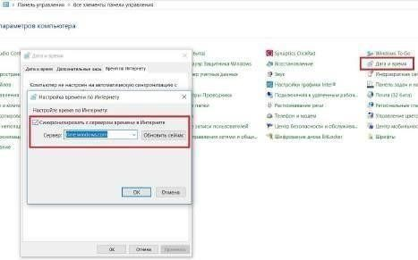

Время торгов проводится по времени города Астаны.
Если в закупке менее 50 лотов, то торги проводятся один час, если количество лотов в закупке с 50-100, то торги проводятся два часа. Подача ценового предложения Цветовая легенда для торгов следующая:

- Зеленый цвет – Ваша цена лучшая
- Серый цвет - Торги завершены
- Синий цвет – Идут торги

20

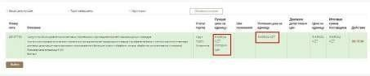
В случае если вашу цену перебили, у вас появится возможность ввода нового ценового предложения по лоту. Система уведомит вас соответствующим сообщением:
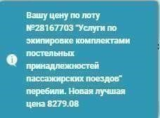
Вам необходимо до конца окончания торгов внести новое ценовое предложение. Для удобства представлена возможность выбора шага понижения (от 1 – 5%), от общей суммы лота. Вы можете также указывать свою цену для участия в торгах.
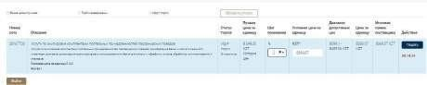

Чтобы подать новое ценовое предложение необходимо нажать на кнопку «Подать» и подписать с помощью ЭЦП свое ценовое предложение.

Подача дополнительной цены в рамках закупочной категорийной стратегии.
Для того, чтобы подать дополнительную цену на закупку, необходимо пройти в «Заявки» - «Список заявок», затем в соответствующей заявке нажать на кнопку «Действия» - «Подать дополнительную цену».
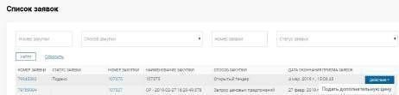
В открывшемся окне в списке лотов отобразиться кнопка «Дополнительная цена» напротив лотов, по которым поставщик допущен для подачи дополнительной цены.
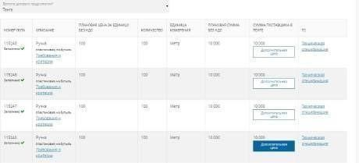

Примечание!!! В случае если закупка ЗКС с применением ССВ, то вместо ручного ввода цены, необходимо прикрепить документ с расчетом цены (образец расчет прикрепляет заказчик).
Для подачи цены необходимо выбрать опцию «Дополнительная цена», в открывшемся окне следует указать цену.
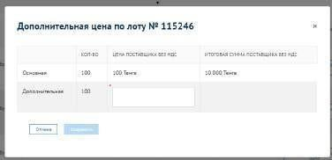

Дополнительная цена обязательно должна быть меньше основного ценового предложения.
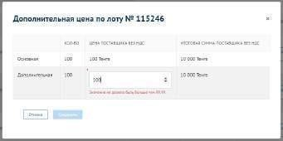

После заполнения дополнительной цены необходимо нажать на кнопку сохранить.

Для подачи дополнительной цены необходимо заполнить дополнительную цену по всем лотам и выбрать опцию «Формировать документ» на форме списка лотов. После окончания формирования документа (для обновления статуса формирования необходимо выбрать опцию «Обновить), необходимо подписать заявку дополнительного ценового предложения.
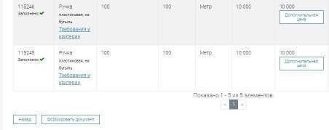

Внимание! После отправки подписанной дополнительной цены, нельзя корректировать дополнительную цену.
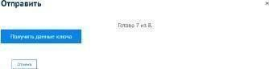

Обратите внимание!
В случае если по закупке инициирован пересмотр и объявлена повторная подача дополнительного ценового предложения, необходимо пройти в заявку и нажать на кнопку «Редактировать», если ранее дополнительное ценовое предложение было подано. Для редактирования дополнительной цены необходимо нажать на кнопку редактировать в нижней части окна заявки
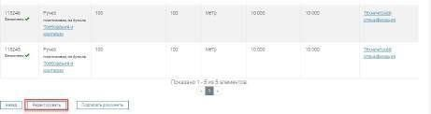
После чего откроется возможность внести необходимые изменения в ранее поданную дополнительную цену.

После изменения дополнительной цены необходимо повторно сформировать и подписать документы.

